湖北省部分高中协作体2025—2026学年上学期9月联考
高二物理试题
本试卷共6页，全卷满分100分，考试用时75分钟。
★祝考试顺利★

注意事项：
1、答题前，请将自己的姓名、准考证号、考场号、座位号填写在试卷和答题卡上，并将准考证号条形码粘贴在答题卡上的制定位置。
2、选择题的作答：每小题选出答案后，用2B铅笔把答题卡上对应题目的答案标号涂黑，写在试卷、草稿纸和答题卡上的非答题区域均无效。
3、非选择题作答：用黑色签字笔直接答在答题卡对应的答题区域内，写在试卷、草稿纸和答题卡上的非答题区域均无效。
4、考试结束后，请将答题卡上交。
一、单项选择题：（本题共10小题，每小题4分，共40分,。在小题给出的四个选项中，第1～7题只有一项符合题目要求，第8～10题有多项符合要求，每小题全部选对得4分，选对但不全的得2分，有错选或者不选的得0分）
1.四个完全相同的小球A、B、C、D均在水平面内做圆锥摆运动。如图甲所示，其中小球A、B在同一水平面内做圆锥摆运动(连接B球的绳较长)；如图乙所示，小球C、D在不同水平面内做圆锥摆运动，但是连接C、D的绳与竖直方向之间的夹角相同(连接D球的绳较长)，则下列说法错误的是( )
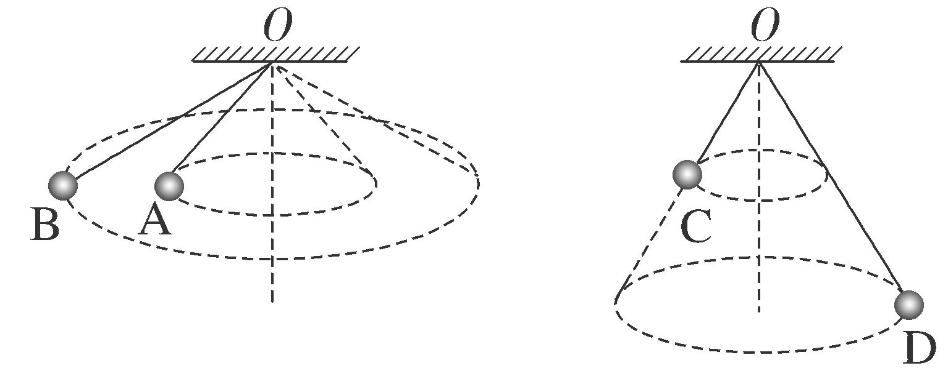
甲 乙
A.小球A、B角速度相等
B.小球A、B线速度大小相同
C.小球C、D向心加速度大小相同
D.小球D受到绳的拉力与小球C受到绳的拉力大小相等
解析：B 对题图甲A、B分析：设绳与竖直方向的夹角为θ，小球的质量为m，小球A、B到悬点O的竖直距离为h，则mgtan θ＝mω²lsin θ，解得ω＝ $\sqrt{\frac{g}{lcos θ}}$＝ $\sqrt{\frac{g}{h}}$，所以小球A、B的角速度相等，线速度大小不相同，故A正确，B错误；对题图乙C、D分析：设绳与竖直方向的夹角为θ，小球的质量为m，绳长为L，绳上拉力为F_{T}，则有mgtan θ＝ma，F_{T}cos θ＝mg得a＝gtan θ，F_{T}＝$\frac{mg}{cos θ}$，所以小球C、D向心加速度大小相同，小球C、D受到绳的拉力大小也相同，故C、D正确。
答案：B
2.开普勒定律指出，行星绕太阳运行的轨道都是椭圆。太阳与这些椭圆的关系是( )
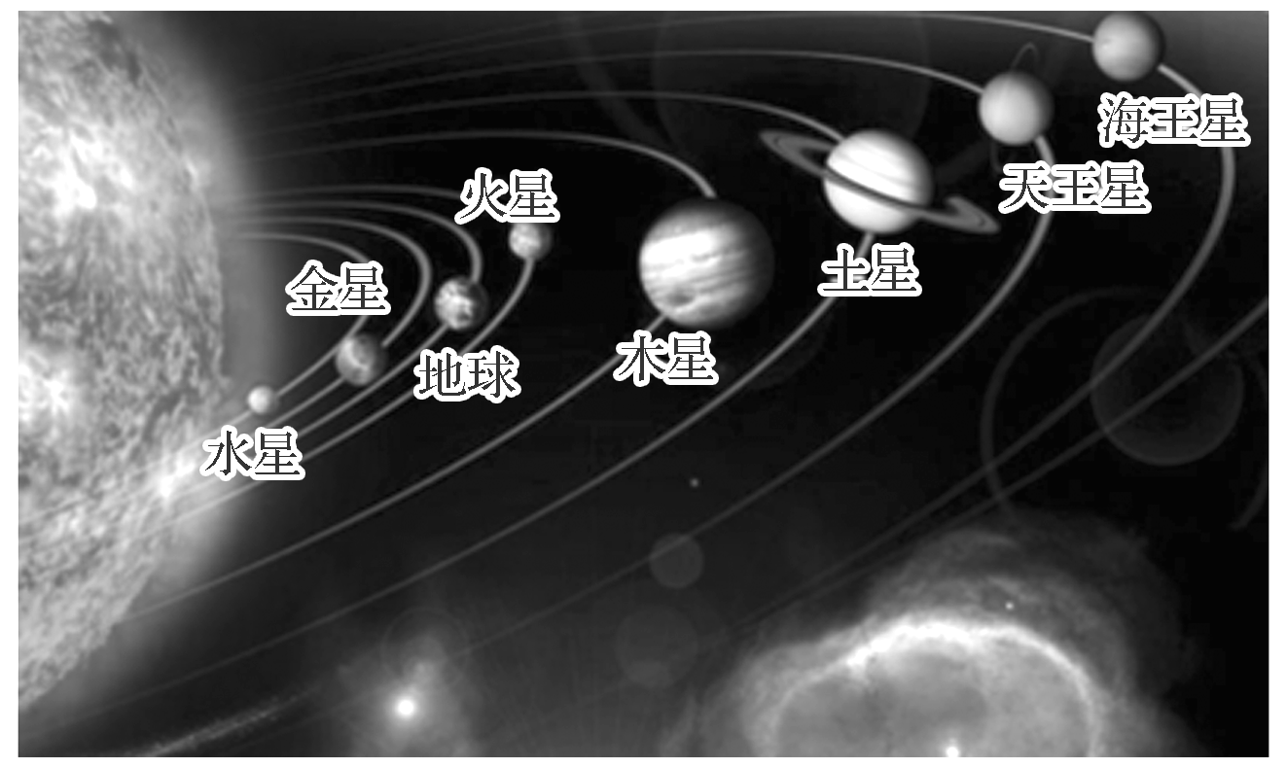
A.太阳处在所有椭圆的中心上
B.在相等时间内，太阳与每一颗行星的连线扫过相等的面积
C.所有行星轨道半长轴的三次方与公转周期二次方的比值都相等，且该比值与太阳无关
D.所有行星轨道半长轴的三次方与公转周期二次方的比值都相等，且该比值与行星无关
解析：D 根据开普勒第一定律，所有行星绕太阳的轨道都是椭圆，太阳在椭圆的一个焦点上，不是椭圆的中心，A错误；根据开普勒第二定律，行星和太阳的连线在相等的时间间隔内扫过相等的面积，此定律针对的是同一椭圆轨道，B错误；根据开普勒第三定律，所有行星轨道半长轴的三次方与公转周期二次方的比值都相等，若将椭圆近似看为圆，
则G$\frac{Mm}{R2}$＝m$\frac{4π2R}{T2}$，解得$\frac{R3}{T2}$＝$\frac{GM}{4π2}$可知，比值由中心天体太阳决定，与环绕天体的行星无关，C错误，D正确。故选D。
答案：D
3.中国火星探测器“天问一号”成功发射后，沿地火转移轨道飞行七个多月，于2021年2月到达火星附近，要通过制动减速被火星引力俘获，才能进入环绕火星的轨道飞行。已知地球的质量约为火星质量的10倍，地球半径约为火星半径的2倍，下列说法正确的是( )
A.若在火星上发射一颗绕火星运动的近地卫星，其速度至少需要7.9 km/s
B.“天问一号”探测器的发射速度一定大于7.9 km/s，小于11.2 km/s
C.火星与地球的第一宇宙速度之比为1∶$\sqrt{5}$
D.火星表面的重力加速度大于地球表面的重力加速度
解析：C 卫星在行星表面附近绕行的速度为该行星的第一宇宙速度，由G$\frac{Mm}{R2}$＝m$\frac{v2}{R}$，可得v＝$\sqrt{\frac{GM}{R}}$，故v_{火}∶v_{地}＝1∶$\sqrt{5}$，所以在火星上发射一颗绕火星运动的近地卫星，其速度至少需要v_{火}＝$\frac{7.9}{\sqrt{5}}$ km/s，故A错误，C正确；“天问一号”探测器挣脱了地球引力束缚，则它的发射速度大于等于11.2 km/s，故B错误；g_{地}＝G$\frac{M地}{R地2}$，g_{火}＝G$\frac{M火}{R火2}$，
联立可得g_{地}>g_{火}，故D错误。
答案：C
4.在大型游乐场里，小明乘坐如图所示匀速转动的摩天轮，正在向最高点运动。对此过程，下列说法正确的是( )
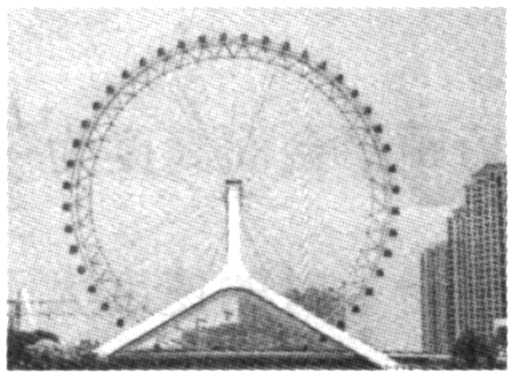
A.小明的重力势能保持不变
B.小明的动能保持不变
C.小明的机械能守恒
D.小明的机械能减少
解析：B 摩天轮在转动的过程中，小明的高度不断发生变化，小明的重力势能也在发生变化，故A错误；由于摩天轮匀速转动，所以小明的动能保持不变，故B正确；小明所具有的机械能等于他的动能与重力势能之和，当其上升时，机械能增加，故C、D错误。
答案：B
5.如图所示，四根完全相同的均匀带正电绝缘长棒对称放置在长方体的四条长边a、b、c、d上。移去a处的绝缘棒，假定另外三根绝缘棒电荷分布不变。关于长方体几何中心O点处电场强度方向和电势的变化，下列说法正确的是( )
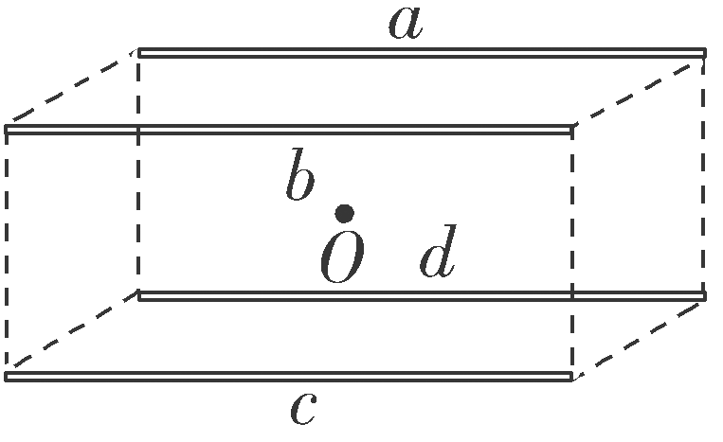
A.电场强度方向垂直指向a，电势减小
B.电场强度方向垂直指向c，电势减小
C.电场强度方向垂直指向a，电势增大
D.电场强度方向垂直指向c，电势增大
解析：A 由对称性与电场叠加原理可知，a、b、c、d处四根完全相同、均匀带正电绝缘长棒在O点的合场强为零，类比正点电荷电场可知，一根带正电绝缘长棒在空间某点的场强方向沿该棒所在直线的垂线指向该点，故撤去a处的绝缘棒后，O点的电场强度方向由O点垂直指向a，B、D项错误；设每根带正电绝缘长棒在O点产生的电势为φ₀，且大于零，则根据电势的叠加原理知，四根完全相同、均匀带正电绝缘长棒在O点产生的电场的电势为4φ₀，若撤去a处的绝缘棒，其他三棒在O点产生的电场的电势为3φ₀，故撤去a处的绝缘棒后，O点的电势减小，A项正确、C项错误。
答案：A
6.对于常温下一根阻值为R的金属电阻丝，下列说法正确的是( )
A.常温下，若将电阻丝均匀拉长为原来的10倍，则电阻变为10R
B.常温下，若将电阻丝从中点对折，电阻变为4R
C.加在电阻丝上的电压从0逐渐加大到U，则在任意状态下的$\frac{U}{I}$的值不变
D.若把温度降到绝对零度附近，电阻丝的电阻突然变为零，这种现象称为超导现象
解析：D 常温下，若将电阻丝均匀拉长为原来的10倍，则横截面积变为原来的$\frac{1}{10}$，根据电阻定律R＝ρ$\frac{l}{S}$可知A错误；常温下，若将电阻丝从中点对折，长度为原来的一半，横截面积为原来的2倍，则电阻变为$\frac{R}{4}$，B错误；电阻丝的阻值随着温度变化会发生变化，C错误；根据超导现象知，D正确。
答案：D
7.如图所示电路中，电源电动势E＝8 V，内阻r＝1 Ω，定值电阻R₁＝9 Ω，R₂＝10 Ω，R₃＝5 Ω；滑动变阻器R₄的取值范围为0～15 Ω。闭合开关S，调节滑动变阻器的滑片，使R₄取不同的阻值接入电路，则下列说法正确的是( )
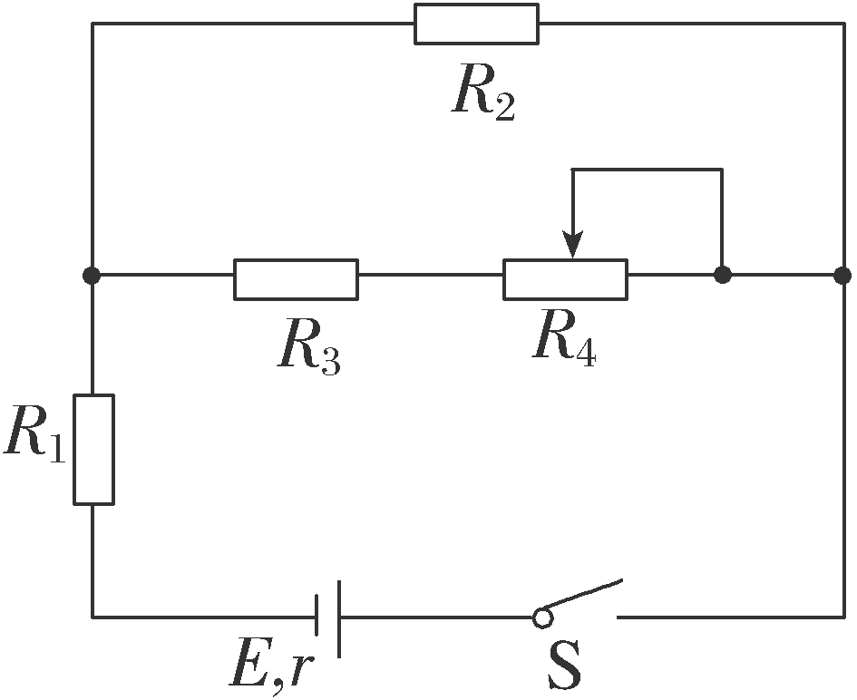
A.R₄＝0时，定值电阻R₁消耗的功率最大，为2 W
B.R₄＝5 Ω时，电源内阻消耗的功率最小，为0.5 W
C.R₄＝10 Ω时，R₄消耗的功率最大，为0.4 W
D.R₄＝15 Ω时，电源的效率最高，为90%
解析：C R₄＝0时，外电阻最小，总电流最大，则定值电阻R₁消耗的功率最大，此时并联部分的总阻值为R₂₃＝$\frac{R2·R3}{R2＋R3}$＝$\frac{10}{3}$ Ω，由闭合电路欧姆定律得干路电流为
I＝$\frac{E}{R23＋R1＋r}$＝0.6 A，则定值电阻R₁消耗的功率为P₁＝I²R₁＝3.24 W，故A错误；当电源内阻消耗的功率最小时，由P_{内}＝I²r知，此时电路中的总电流最小，对应的外电阻最大，故当R₄＝5 Ω时，总的外电阻并未达最大值，故B错误；为求滑动变阻器R₄消耗的最大功率，可对原电路进行如图所示的等效变换。
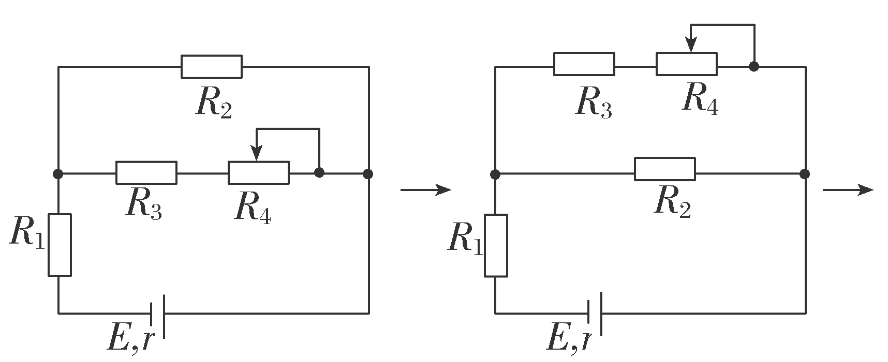
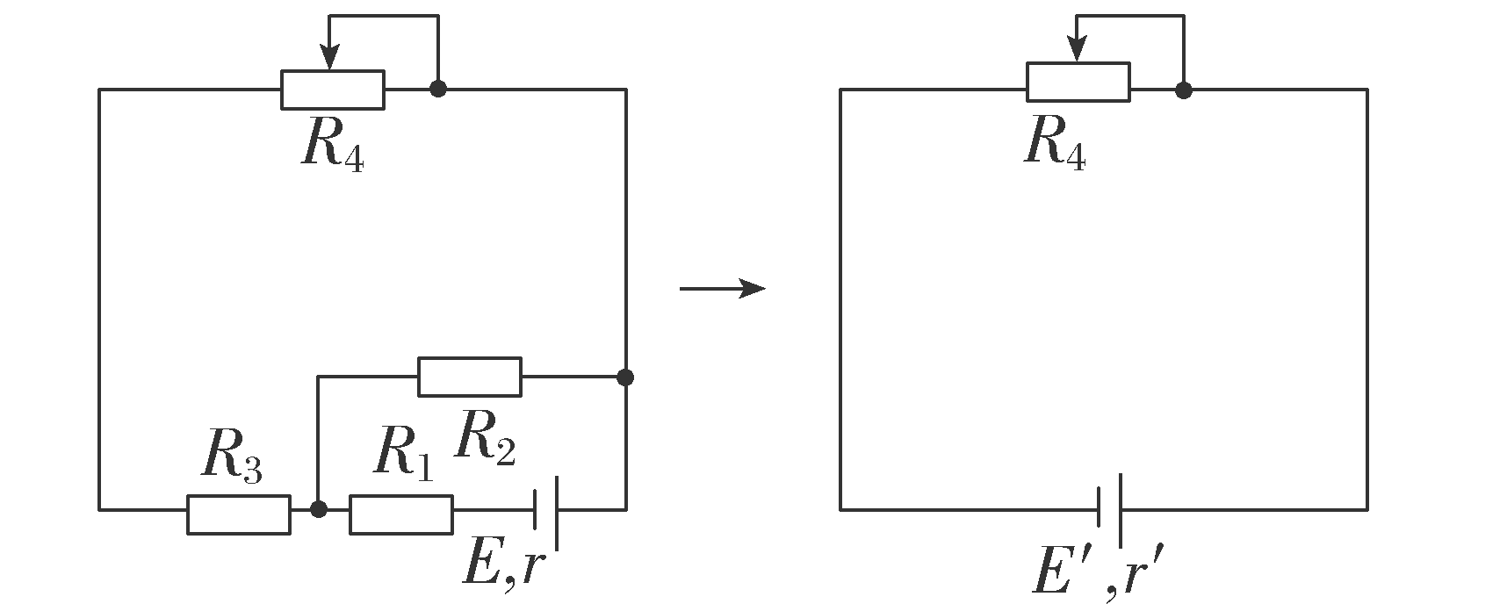
易知，等效电源的等效电动势E′＝4 V，等效内阻r′＝10 Ω，故当R₄＝r′＝10 Ω时，R₄消耗的功率最大，且为P_{max}＝$\frac{E′2}{4r′}$＝0.4 W，故C正确；当R₄＝15 Ω时，总的外电阻最大，由于电源效率为η＝$\frac{U}{E}$×100 %＝$\frac{R}{R＋r}$×100 %＝$\frac{1}{1＋\frac{r}{R}}$×100%，显然，当总的外电阻R最大时，η取最大值，当R₄＝15 Ω时，总的外电阻为R′＝$\frac{R2·\left(\begin{matrix}R3＋R4\end{matrix}\right)}{R2＋\left(\begin{matrix}R3＋R4\end{matrix}\right)}$＋R₁＝$\frac{47}{3}$ Ω，此时η最大，且为η＝$\frac{R′}{R′＋r}$×100%＝94%，故D错误。故选C。
答案：C
8.(多选)图示为质点做匀变速运动的轨迹示意图，质点运动到D点时速度方向与加速度方向恰好垂直。则质点从A点运动到E点的过程中，下列说法中正确的是( )
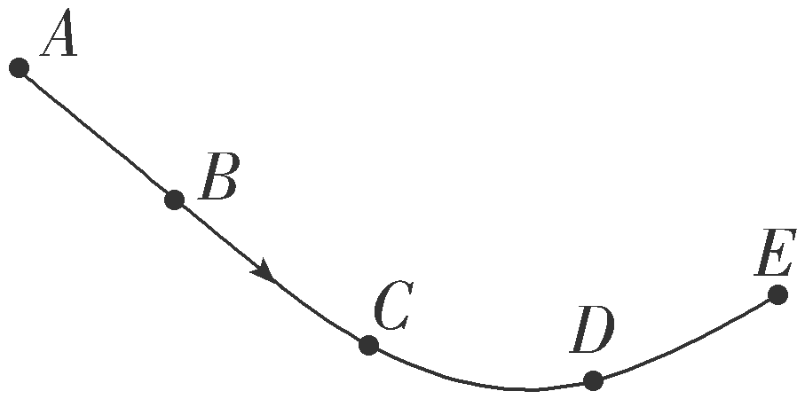
A.质点经过C点的速率比D点大
B.质点经过A点时的动能小于经过D点时的动能
C.质点经过D点时的加速度比B点的加速度大
D.质点从B到E过程中加速度方向与速度方向的夹角一直减小
解析：AD 质点运动到D点时速度方向与加速度方向恰好互相垂直，速度沿D点轨迹的切线方向，则知加速度斜向左上方，合外力也斜向左上方，质点做匀变速曲线运动，合外力恒定不变，质点由A到D过程中，合外力做负功，由动能定理可得，C点的速度比D点速度大，质点经过A点时的动能大于经过D点时的动能，故A正确，B错误；质点做匀变速曲线运动，则有加速度不变，所以质点经过D点时的加速度与B点相同，故C错误；质点从B到E过程中加速度方向与速度方向的夹角一直减小，故D正确。故选AD。
答案：AD
9.(多选)冰滑梯是东北地区体验冰雪运动乐趣的设施之一。某冰滑梯的示意图如图所示，螺旋滑道的摩擦可忽略；倾斜滑道和水平滑道与同一滑板间的动摩擦因数μ相同，因滑板不同，μ满足μ₀≤μ≤1.2μ₀。在设计滑梯时，要确保所有游客在倾斜滑道上均减速下滑，且滑行结束时停止在水平滑道上，以下L₁、L₂的组合符合设计要求的是( )
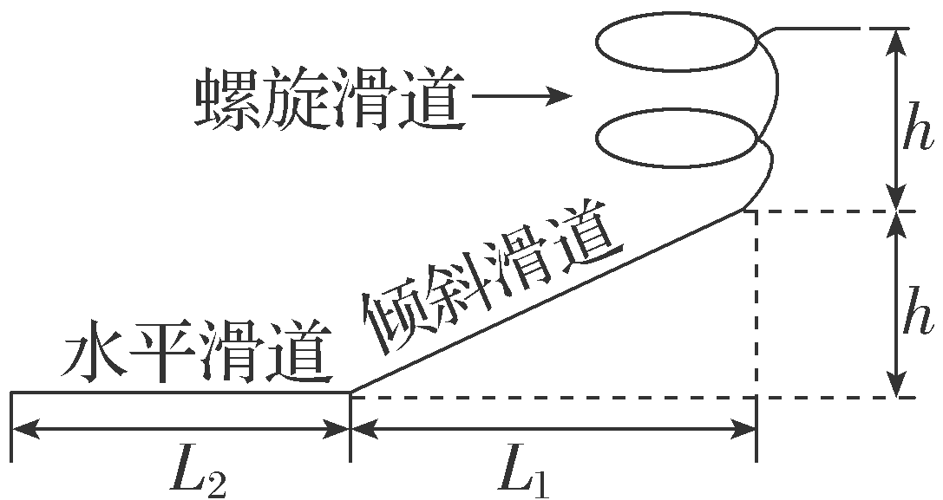
A.L₁＝$\frac{h}{2μ0}$，L₂＝$\frac{3h}{2μ0}$
B.L₁＝$\frac{4h}{3μ0}$，L₂＝$\frac{h}{3μ0}$
C.L₁＝$\frac{4h}{3μ0}$，L₂＝$\frac{2h}{3μ0}$
D.L₁＝$\frac{3h}{2μ0}$，L₂＝$\frac{h}{μ0}$
解析：CD 根据题述，要确保所有游客在倾斜滑道上均减速下滑，
则有mgsin θ＜μ₀mgcos θ，sin θ＝$\frac{h}{\sqrt{h2＋L12}}$，cos θ＝$\frac{L1}{\sqrt{h2＋L12}}$，联立解得L₁＞$\frac{h}{μ0}$，选项A错误。根据题述，滑行结束时停止在水平滑道上，设水平滑道最短长度为L₂′，由动能定理，可得mg·2h－μ₀mgcos θ·$\frac{L1}{cos θ}$－μ₀mgL₂′＝0，将 L₁＝$\frac{4h}{3μ0}$代入解得L₂′＝$\frac{2h}{3μ0}$，选项C正确，B错误；将L₁＝$\frac{3h}{2μ0}$代入解得L₂′＝$\frac{h}{2μ0}$，选项D中L₂＝$\frac{h}{μ0}$大于L₂′＝$\frac{h}{2μ0}$，符合要求，选项D正确。
答案：CD
10.(多选)如图为某一机器人上的电容式位移传感器工作时的简化模型图。当被测物体在左右方向发生位移时，电介质板随之在电容器两极板之间移动，连接电容器的静电计会显示电容器电压的变化，进而能测出电容的变化，最后就能探测到物体位移的变化，若静电计上的指针偏角为θ，则被测物体( )
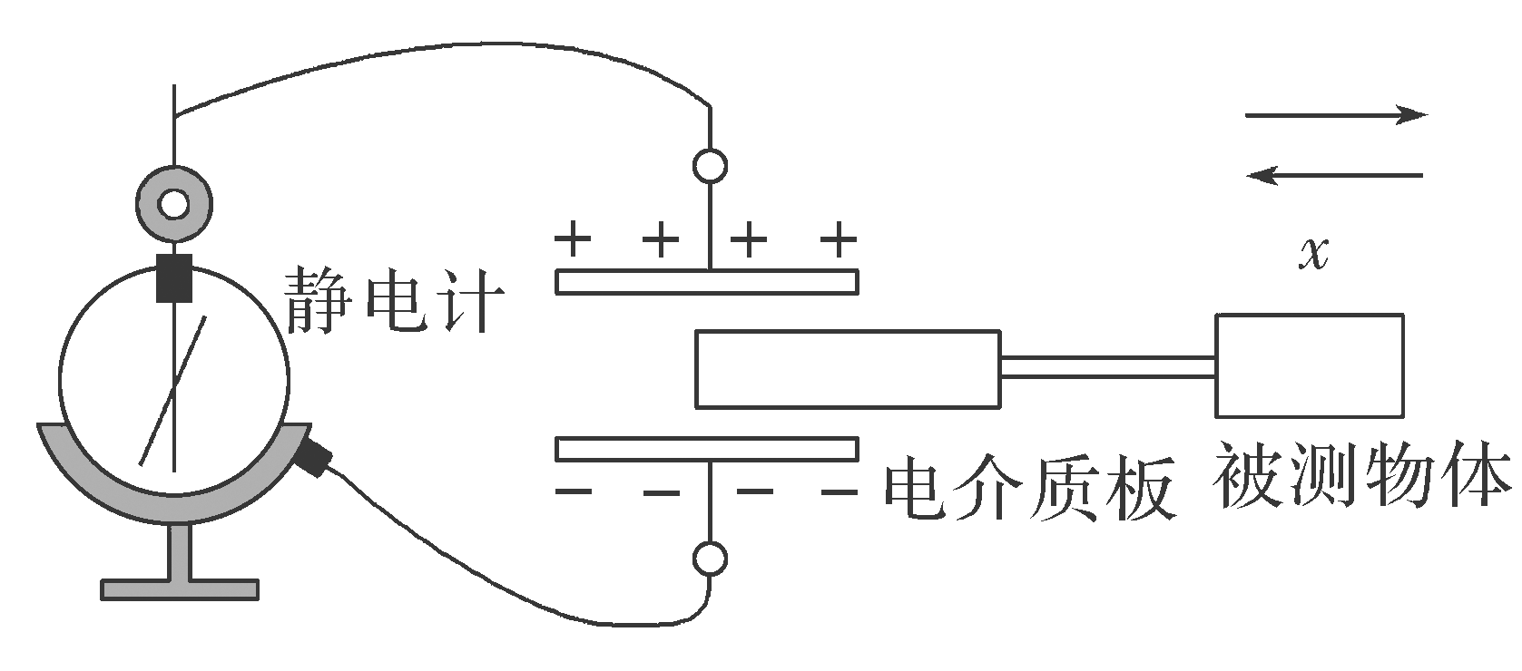
A.向左移动时，θ增大
B.向右移动时，θ增大
C.向左移动时，θ减小
D.向右移动时，θ减小
解析：BC 由公式C＝$\frac{εrS}{4πkd}$可知，当被测物体带动电介质板向左移动时，两极板间电介质增多，ε_{r}变大，则电容C增大，又由公式C＝$\frac{Q}{U}$可知，电荷量Q不变时，U减小，则θ减小，故A错误，C正确；同理可知，当被测物体带动电介质板向右移动时，θ增大，故B正确，D错误。
答案：BC

二、非选择题：（本大题共5小题，共60分）
11、(12分)如图所示为向心力演示装置，匀速转动手柄1，可以使变速塔轮2和3以及长槽4和短槽5随之匀速转动，槽内的小球也随着做匀速圆周运动。使小球做匀速圆周运动的向心力由横臂8的挡板(即挡板A、B、C)对小球的压力提供。球对挡板的反作用力通过横臂的杠杆作用使弹簧测力套筒9下降，从而露出标尺10。根据标尺10上露出的红白相间等分标记，可以粗略计算出两个球做圆周运动所需的向心力的比值。利用此装置可以探究做匀速圆周运动的物体需要的向心力的大小与哪些因素有关。已知小球在挡板A、B、C处做圆周运动的轨迹半径之比为1∶2∶1。
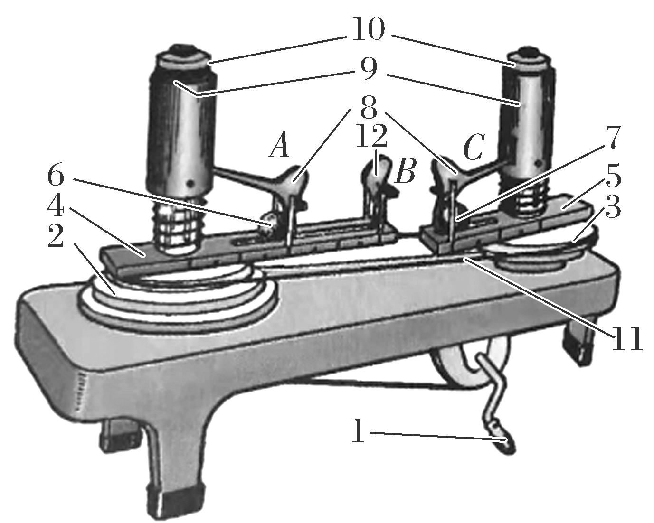
(1)要探究向心力与轨道半径的关系时，把皮带套在左、右两个塔轮的半径相同的位置，把两个质量 (选填“相同”或“不同”)的小球放置在挡板 和挡板 位置(选填“A”“B”或“C”)。（4分）
(2)把两个质量不同的小球分别放在挡板A和C位置，皮带套在左、右两个塔轮的半径之比为1∶2，则放在挡板A处的小球与C处的小球角速度大小之比为 。（4分）
(3)把两个质量相同的小球分别放在挡板B和C位置，皮带套在左、右两边塔轮的半径之比为3∶1，则转动时左、右标尺上露出的红白相间的等分格数之比为 。（4分）
解析：(1)探究向心力与轨道半径的关系时，根据F＝mω²r，采用控制变量法，应使两个相同质量的小球放在不同半径挡板处，以相同角速度运动，因此将质量相同的小球分别放在B和C处。
(2)皮带套在左、右两个塔轮的半径之比为1∶2，两个塔轮边缘处的线速度大小相等，根据v＝ωr可知，角速度与半径成反比，所以放在挡板A处的小球与C处的小球角速度大小之比为2∶1。
(3)把两个质量相同的小球分别放在挡板B和C位置，则两小球的转动半径关系
为r₁∶r₂＝2∶1，皮带套在左、右两边塔轮的半径之比为3∶1，两个塔轮边缘处的线速度大小相等，根据v＝ωr可知，角速度与半径成反比，所以放在挡板B处的小球与C处的小球角速度大小之比为1∶3，即ω₁∶ω₂＝1∶3，根据F＝mω²r可知，两小球做圆周运动所需的向心力之比为F₁∶F₂＝2∶9，则转动时左、右标尺上露出的红白相间的等分格数之比为2∶9。
答案：(1)相同 C B(或者B C) (2)2∶1 (3) 2∶9

12.(12分)小理同学利用如图甲所示电路观察电容器的充、放电现象，图乙是毫安表表头。
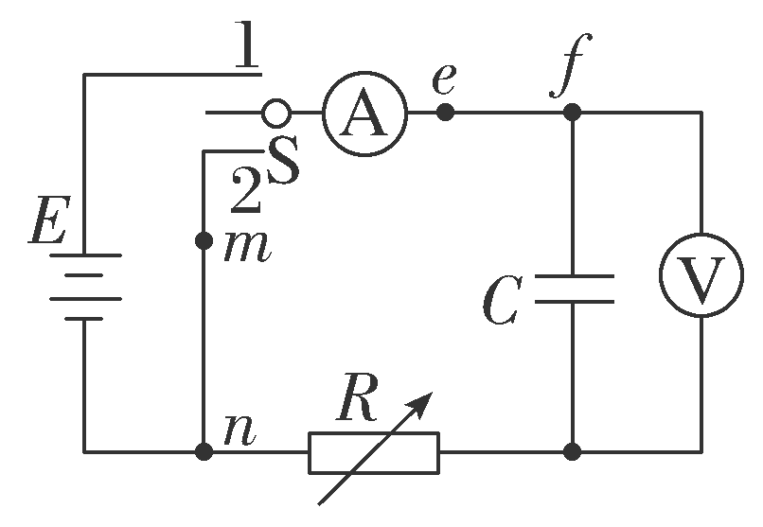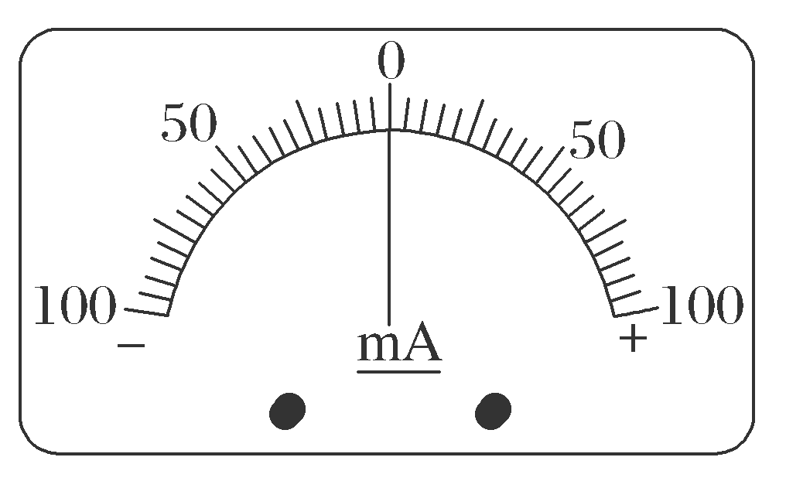
甲 乙
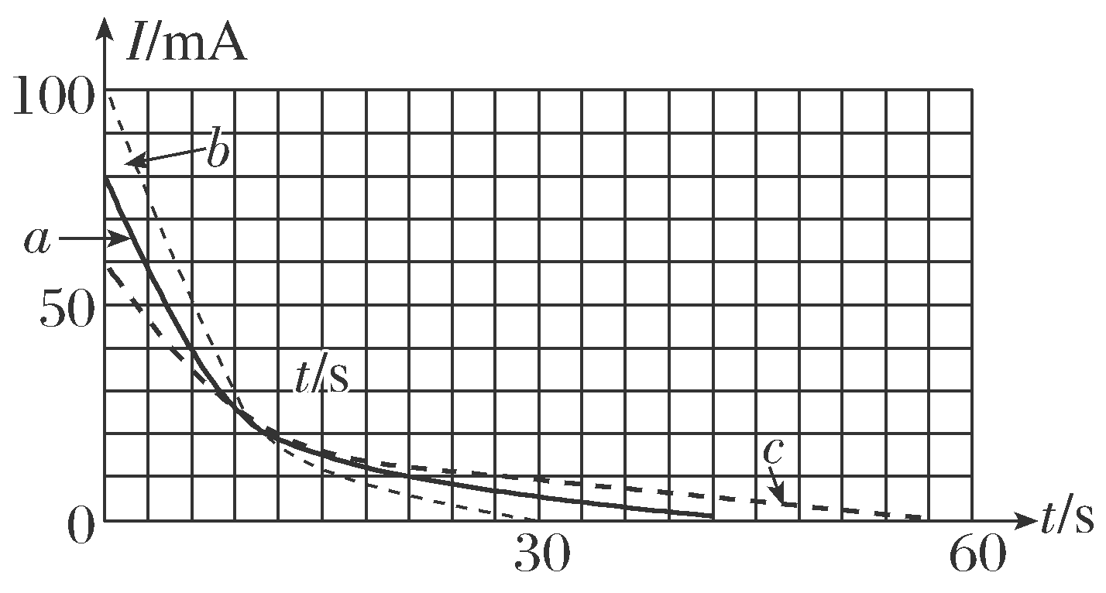
丙
(1)小理先将单刀双掷开关打到1位置，发现毫安表指针向右偏转，电容器开始充电，充电电流逐渐变 ，此时电容器的上极板带 ；再将开关打到2位置，发现毫安表指针向 偏转，电容器开始放电，放电电流逐渐变小。以上三空格，判断正确的是( )（4分）
A.大、正、右 B.小、正、左
C.大、负、右 D.小、负、左
(2)小理同学将放电过程所获得的数据绘制成图丙中的a图线(图中实线)。再通过调节电阻箱，增大电阻R，重复电容器的充、放电过程，再收集放电电流的数据，将得到图丙中的 曲线(选填“b”或“c”)。小理同学通过观察图像中的 (选填“截距”“斜率”或“面积”)，认为在误差允许的范围内，控制充电电压不变，改变电路中的电阻，不会影响电容器放电的电荷量。（4分）
(3)在“观察电容器的充、放电现象”实验中，以下观点错误的是( )（4分）
A.在ef之间增加一个微型直流小风扇，可以展示电容器是储能元件
B.更换电容C值更小的电容器，在电源电压不变的情况下，电容器放电时释放的电荷量仍不变
C.将电源电压增大，且不超过电容器的耐压，可以增大电容器放电时释放的电荷量
D.将变阻箱转移到mn之间，可以减少电容器的充电时间
解析：(1)小理先将单刀双掷开关打到1位置，发现毫安表指针向右偏转，电容器开始充电，充电电流逐渐变小，此时电容器的上极板与电源正极相连，带正电；再将开关打到2位置，电容器放电，通过电容器的电流方向相反，毫安表指针向左偏转，放电电流逐渐变小。故选B。
(2)增大电阻R，电容器放电时间延长，对应图中的c曲线；图中电流－时间图像与坐标轴围成的面积表示电容器的放电量，所以小理同学通过观察图像中的面积，认为在误差允许的范围内，控制充电电压不变，改变电路中的电阻，不会影响电容器放电的电荷量。
(3)在ef之间增加一个微型直流小风扇，电容器放电时，小风扇工作，可以展示电容器是储能元件，故A正确，不符合题意；更换电容C值更小的电容器，在电源电压不变的情况下，由C＝$\frac{Q}{U}$，可知电容器的带电量减少，电容器放电时释放的电荷量减少，故B错误，符合题意；将电源电压增大，且不超过电容器的耐压，由C＝$\frac{Q}{U}$，可知电容器充电后，带电量增大，可以增大电容器放电时释放的电荷量，故C正确，不符合题意；将变阻箱转移到mn之间，可知增大电容器充电电流，可以减少电容器的充电时间，故D正确，不符合题意。故选B。
答案：(1) B (2)c 面积 (3)B

13.(12分)如图所示，一倾斜轨道AB，通过微小圆弧与足够长的水平轨道BC平滑连接，水平轨道与一半径为R的圆弧轨道相切于C点，A、B、C、D均在同一竖直面内。质量m＝1 kg的小球(可视为质点)压紧轻质弹簧并被锁定，解锁后小球以v₀＝4 m/s的速度离开弹簧，从光滑水平平台飞出，经A点时恰好无碰撞沿AB方向进入倾斜轨道滑下。已知轨道AB长L＝6 m，与水平方向夹角θ＝37°，小球与轨道AB间的动摩擦因数μ＝0.5，其余轨道部分均光滑，g取10 m/s²，sin 37°＝0.6，cos 37°＝0.8。求：
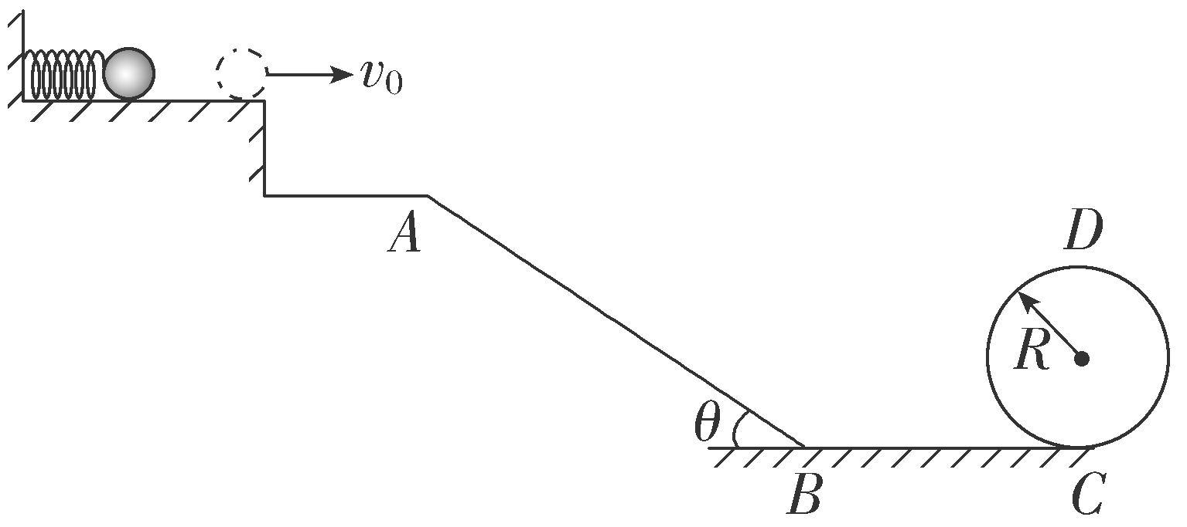
(1)未解锁时弹簧的弹性势能；（4分）
(2)小球在C点时速度的大小；（4分）
(3)要使小球不脱离圆轨道，轨道半径R应满足什么条件。（4分）
解析：(1)对小球与弹簧，由机械能守恒定律有E_{p}＝$\frac{1}{2}$mv₀²
解得弹簧的弹性势能E_{p}＝8 J。
(2)对小球：离开台面至A点的过程做平抛运动，在A处的速度为v_{A}＝$\frac{v0}{cos θ}$
从A到C的过程，由动能定理可得
mgLsin θ－μmgLcos θ＝$\frac{1}{2}$mv_{C}²－$\frac{1}{2}$mv_{A}²
解得v_{C}＝7 m/s。
(3)要使小球不脱离轨道，小球或通过圆轨道最高点，或沿圆轨道到达最大高度小于半径后返回。设小球恰好能通过最高点时，速度为v，轨道半径为R₁，在最高点mg＝$\frac{mv2}{R1}$
从C至最高点的过程
－2mgR₁＝$\frac{1}{2}$mv²－$\frac{1}{2}$mv_{C}²
解得R₁＝0.98 m
设小球恰好能在圆轨道上到达圆心等高处，轨道半径为R₂，从C至圆心等高处的过程
－mgR₂＝0－$\frac{1}{2}$mv_{C}²
解得R₂＝2.45 m
综上所述，要使小球不脱离轨道，则竖直圆弧轨道的半径R必须满足0<R≤0.98 m或R≥2.45 m。
答案：(1)8 J (2)7 m/s (3)0<R≤0.98 m或R≥2.45 m

14.(8分)如图为某游戏装置的示意图，CD、DE均为四分之一光滑圆管，E为圆管DEG的最高点，圆轨道半径均为R＝0.6 m，各圆管轨道与直轨道相接处均相切，GH是与水平面成θ＝37°的斜面，底端H处有一弹性挡板，O₂、D、O₃、H在同一水平面内。一质量为0.01 kg的小物体，其直径稍小于圆管内径，可视作质点，小物体从C点所在水平面出发通过圆管最高点E后，最后停在斜面GH上，小物体和GH之间的动摩擦因数μ＝0.625，其余轨道均光滑，已知sin 37°＝0.6，cos 37°＝0.8，g＝10 m/s²，则：
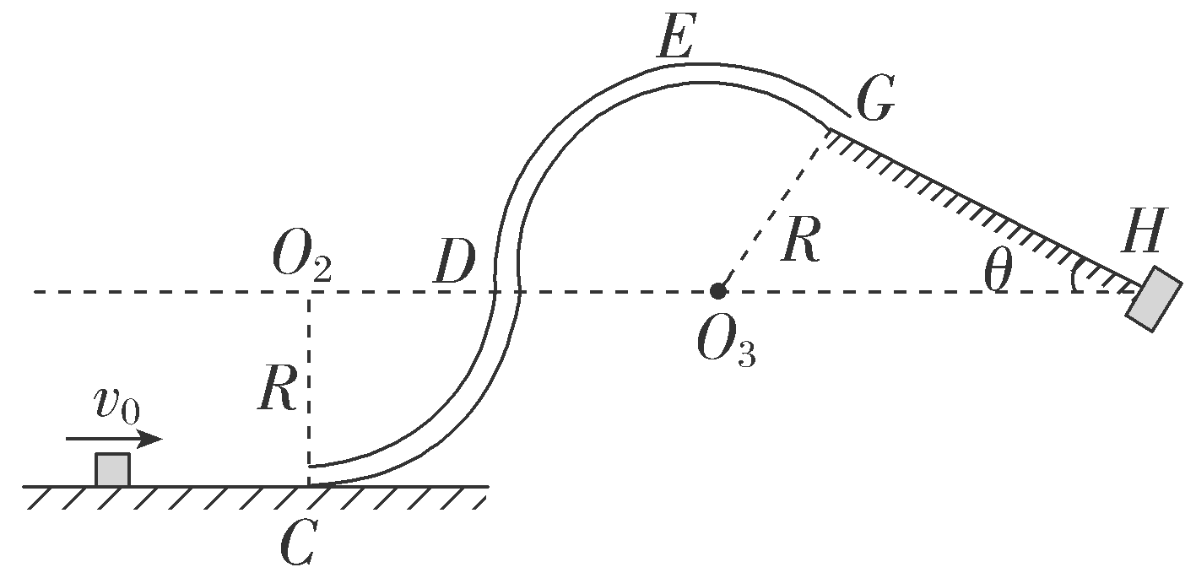
(1)小物体的速度v₀满足什么条件？（4分）
(2)当小物体的速度为v₀＝$\sqrt{30}$ m/s，小物体最后停在斜面上的何处？在斜面上运动的总路程为多大？（4分）
解析：(1)小物体在E点处做圆周运动，当其恰好通过E点时，小物体速度为零，从C到E的运动过程，根据动能定理有
0－$\frac{1}{2}$mv_{C}²＝－mg·2R
解得v_{C}＝2$\sqrt{6}$ m/s
设小物体刚好反弹到E点，斜面长度为L，全过程对小物体运动，根据动能定理有
0－$\frac{1}{2}$mv_{C}′²＝－mg·2R－2μmgLcos θ
L＝$\frac{R}{tan θ}$
解得v_{C}′＝2$\sqrt{10}$ m/s
故小物体在水平面上的速度范围为
2$\sqrt{6}$ m/s<v₀<2$\sqrt{10}$ m/s。
(2)由于2$\sqrt{6}$ m/s<$\sqrt{30}$ m/s<2$\sqrt{10}$ m/s，mgsin θ>μmgcos θ
故小物体最后停在H处，从小物体开始运动到小物体最后停止，全过程用动能定理
－mgR－μmgscos θ＝0－$\frac{1}{2}$mv₀²
解得s＝1.8 m。
答案：(1)2$\sqrt{6}$ m/s<v₀<2$\sqrt{10}$ m/s (2)H处 1.8 m

15.(16分)某同学要将量程为3 mA的毫安表G改装成量程为30 mA的电流表。他先测量出毫安表G的内阻，然后对电表进行改装，最后再利用一标准毫安表对改装后的电流表进行校准，可供选择的器材如下：毫安表头G(量程3 mA，内阻约为几百欧姆)
A.滑动变阻器R₁(0～1 kΩ)；
B.滑动变阻器R₂(0～10 kΩ)；
C.电阻箱R(0～9999.9 Ω)；
D.电源E₁(电动势约为1.5 V)；
E.电源E₂(电动势约为9 V)；开关、导线若干具体实验步骤如下：
①按电路原理图(a)连接电路；
②将滑动变阻器的阻值调到最大，闭合开关S₁后调节滑动变阻器的阻值，使毫安表G的指针满偏；
③闭合S₂，保持滑动变阻器不变，调节电阻箱的阻值，使毫安表G的指针偏转到量程的三分之一位置；
④记下电阻箱的阻值。
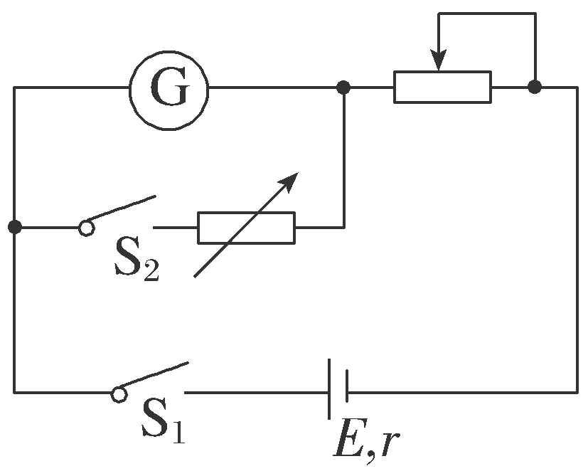
(a)
回答下列问题：
(1)为减小实验误差，实验中电源应选用 (填器材前的字母)，滑动变阻器应选用 (填器材前的字母)。（4分）
(2)如果按正确操作步骤测得电阻箱的阻值为90.0 Ω，则毫安表G内阻的测量值R_{g}＝ Ω，与毫安表内阻的真实值R_{g}′相比，R_{g} (填“＞”“＝”或“＜”)R_{g}′。（4分）
(3)若按照第(2)问测算的R_{g}，将上述毫安表G并联一个定值电阻R改装成量程为30 mA的电流表，接着该同学对改装后的电表按照图(b)所示电路进行校准，当标准毫安表的示数为16.0 mA时，改装表的指针位置如图(c)所示，由此可以推测出改装的电表量程不是预期值，要想达到实验目的，无论测得的内阻值是否正确，都不必重新测量，只需要将定值电阻R换成一个阻值为kR的电阻即可，其中k＝ 。（4分）
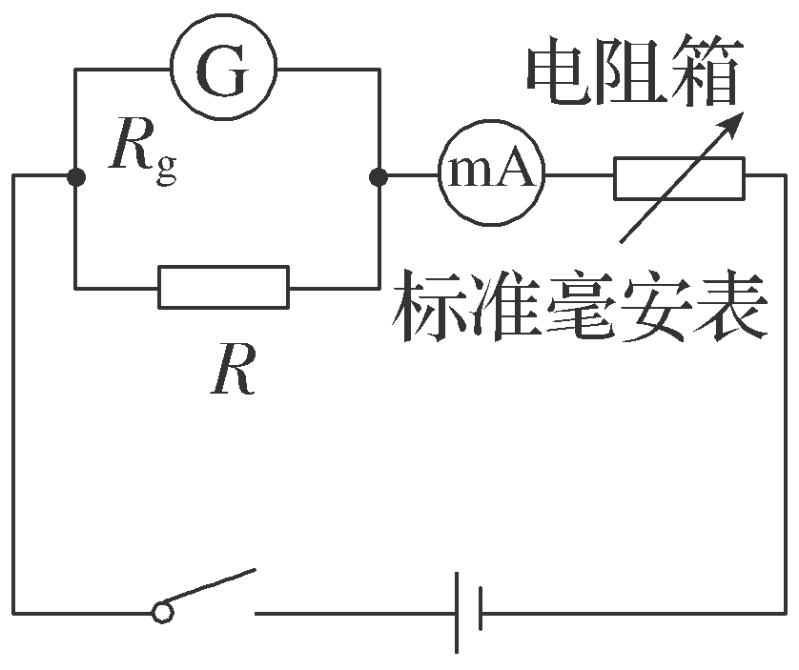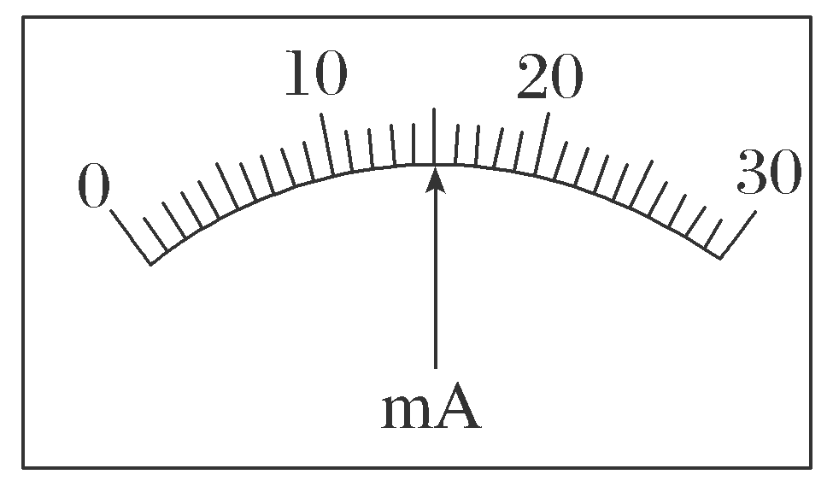
(b) (c)
(4)若用该电流表量程3 mA，内阻按照第(2)问测算的R_{g}按正确的步骤改装成欧姆表并测标准电阻R_{x}的阻值时(如图(d))，理论上其测量结果与标准电阻R_{x}实际阻值相比较 (填“偏大”“偏小”或“相等”)。（4分）
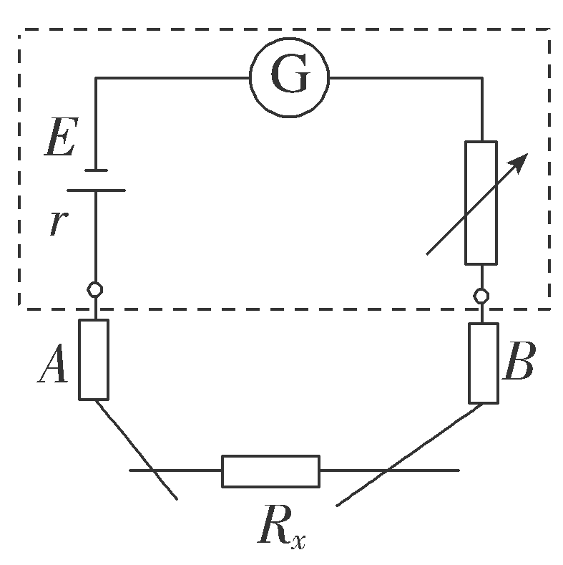
(d)
解析：(1)根据实验原理，当S₂闭合后，电路总电阻会减小，总电流会变大，则当毫安表G的指针偏转到量程的三分之一位置时，通过电阻箱的电流会大于毫安表读数的2倍，会产生误差；为了使得当S₂闭合后电路总电阻变化较小，则滑动变阻器用电阻阻值较大的R₂，这样的话要想能使毫安表能调节到满偏，则所用电源的电动势应该较大，即采用E₂。
(2)根据以上分析可知，如果按正确操作步骤测得R₂的阻值为90.0 Ω，因认为通过电阻箱的电流等于毫安表电流的2倍，则毫安表G内阻等于电阻箱的阻值的2倍，即毫安表G内阻的测量值R_{g}＝180 Ω，实际上因通过电阻箱的电流会大于毫安表读数的2倍，则毫安表内阻的真实值偏大，即与毫安表内阻的真实值R_{g}′相比R_{g}<R_{g}′。
(3)当标准毫安表的示数为16.0 mA时，改装表的读数为15.0 mA，则当改装表满偏时，对应的真实电流为32.0 mA，即把毫安表G改装成32 mA的电流表时R＝$\frac{3}{29}$R_{g}，把毫安表G改装成30 mA的电流表时R′＝$\frac{1}{9}$R_{g}，所以k＝$\frac{29}{27}$。
(4)测量时欧姆表进行欧姆调零，表头的内阻的误差不影响欧姆表的内阻，所以测量值等于真实值。
答案：(1)E B (2)180 < (3)$\frac{29}{27}$ (4)相等

